

ACTIVIDAD
Distribución de la población por sexo

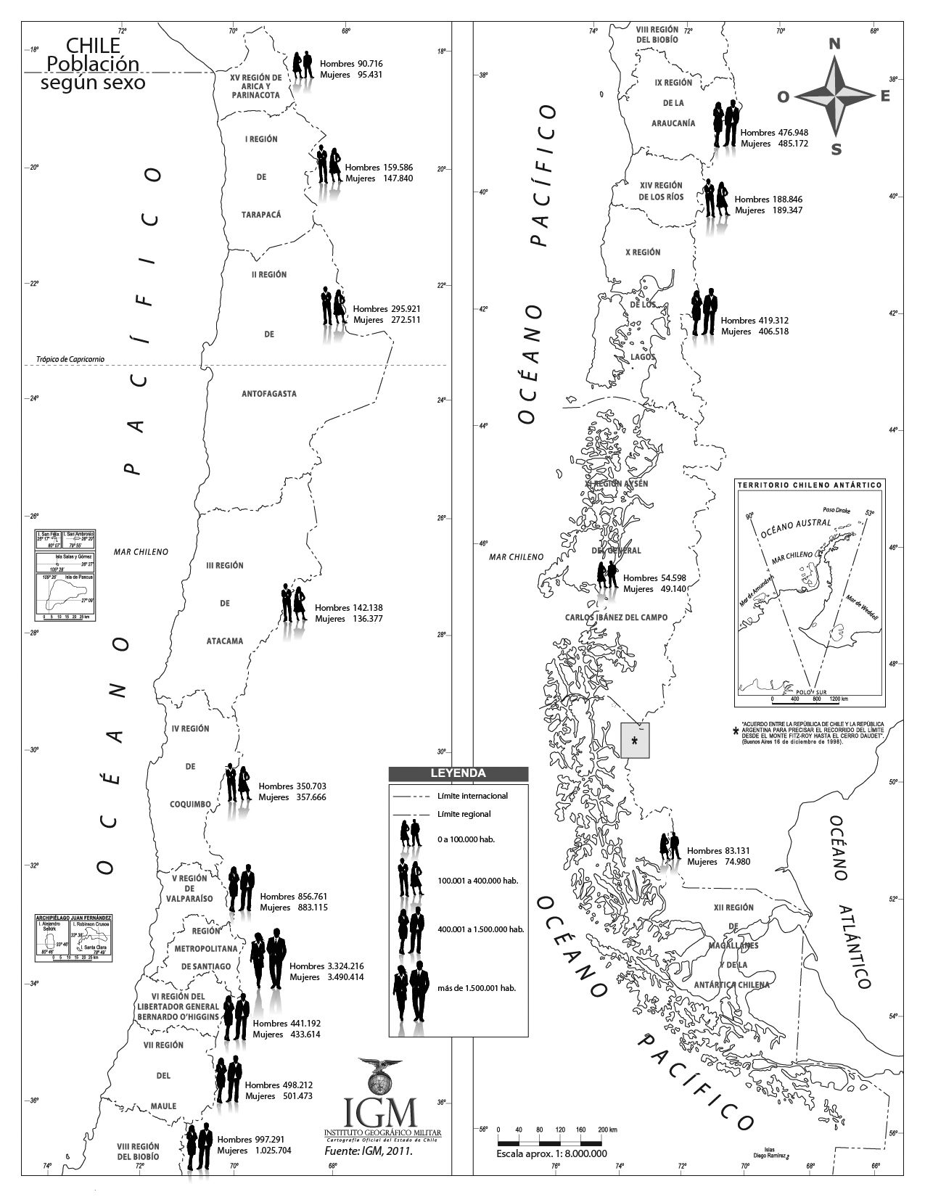

- Escribe un párrafo en que se describa la distribución de la población por sexo, en Chile.
………………………………………………………………………………………………………………………………………………………………………………………………………………..
………………………………………………………………………………………………………………………………………………………………………………………………………………..
………………………………………………………………………………………………………………………………………………………………………………………………………………..
………………………………………………………………………………………………………………………………………………………………………………………………………………..
………………………………………………………………………………………………………………………………………………………………………………………………………………..
Distribución de la población según lugar de residencia

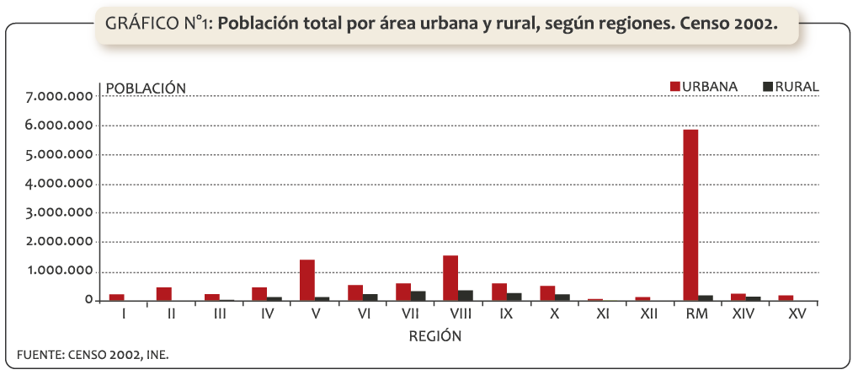

Contesta:

- Averigua qué se considera población urbana y población rural en Chile.
Población urbana: ……………………………………………………………………………………………………………………………………………………………………..
………………………………………………………………………………………………………………………………………………………………………………………………………………..
Población rural: …………………..……………………………………………………………………………………………………………………………………………………..
………………………………………………………………………………………………………………………………………………………………………………………………………………..
- ¿En qué tipo de localidad vive la mayor parte de la población chilena?

……………………………………………..………………………………………………………………………………………………………………………………………………………………..
………………………………………………………………………………………………………………………………………………………………………………………………………………..
………………………………………………………………………………………………………………………………………………………………………………………………………………..
Elaborado por: Ximena Pérez G.

